- 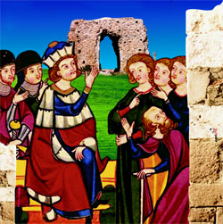
IMPERATORE FEDERICO II DI SVEVIA
Nato a Jesi (An) nel 1194 e morto a Fiorentino (Fg) nel 1250. E’ il più grande sovrano medievale, oggi attuale più che mai per aver concepito e realizzato un’idea europeista e una forma di stato laico, senza frontiere, basato sulla tolleranza, senza distinzioni di razza, di sesso, di religione.
L’imperatore ha amato di un amore struggente la sua Apulia e in particolare la “Magna Capitanata”, dove spesso si rifugiava per rinfrancare lo spirito dopo le battaglie e per dedicarsi alle predilette attività venatorie. A Foggia aveva un’incomparabile reggia, a Lucera la zecca imperiale con la colonia dei fedeli Saraceni, a S. Lorenzo in Carmignano un parco acquatico.
Il vaticinio dell’astrologo Michele Scoto sulla fine del Puer Apuliae si compì a Fiorentino, una città sub flore, nata da Bisanzio, in territorio di Torremaggiore. Qui dettò il suo testamento universale, in cui salvaguardò gli antichi demani del Regno di Sicilia. Questo riconoscimento ha per il nostro territorio un valore inestimabile dal punto di vista giuridico, storico e sociale.
La memoria storica del grande sovrano è molto viva a Torremaggiore, che da diversi anni gli dedica convegni internazionali, pubblicazioni e rappresentazioni teatrali, oltre all’annuale Corteo storico con Palio e spettacoli artistici. Il legame al suo nome vuol essere, oltretutto, un motivo di riscatto per questo territorio, molto spesso dimenticato dallo sviluppo economico e dalla politica turistica.

